附件：
- 教工卡
- 实体校园卡：在校教职员可使用教工卡（本部驻珠海教职员使用本部校园卡）在新门禁通道机上自助刷卡进出校园。
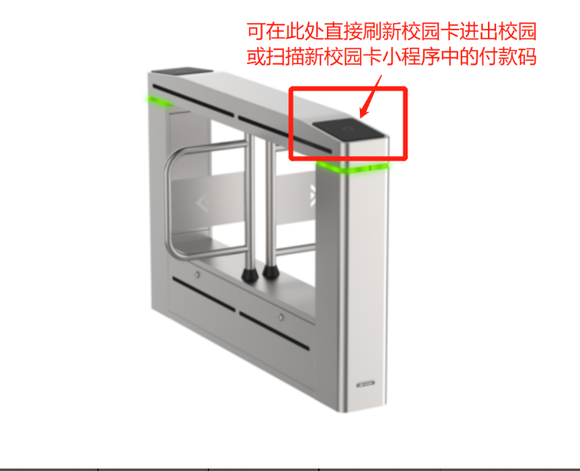
- 电子二维码：在校教职员可使用企业微信门户、微信小程序中的电子二维码（付款码）在新门禁通道机上自助刷码进出校园。
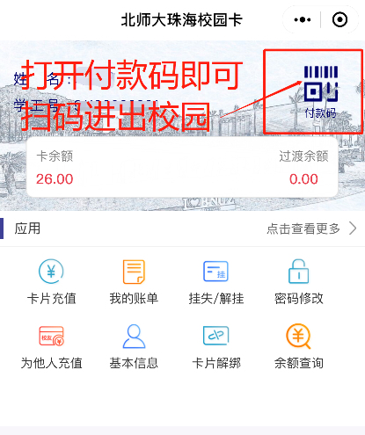
- 人脸识别：在校教职员可直接在新门禁通道机人脸识别摄像头前自助刷脸进出校园。
（备注：部分教职员人事系统照片不满足人脸识别标准无法使用，可联系卡务中心采集。）

- 临时卡
- 实体校园卡：常驻学校的后勤、物业、工程项目等人员可使用有效期内的临时卡在新门禁通道机上自助刷卡进出校园。
- 电子二维码：常驻学校的后勤、物业、工程项目等人员可使用微信小程序中的电子二维码（付款码）在新门禁通道机上自助刷码进出校园。
- 人脸识别：常驻学校的后勤、物业、工程项目等人员可直接在新门禁通道机人脸识别摄像头前自助刷脸进出校园。
（备注: 尚未办理临时卡的常驻后勤、物业、工程项目等人员可通过校内管理单位在oa提交”临时校园卡申请或延期申请表”申领临时卡.不能刷脸的为照片不符合要求，需要到卡务中心采集。）
温馨提示：新校园卡门禁通行设备试运行期间，人脸识别功能可能由于照片质量等原因导致刷脸失败，请随身携带校园卡确保顺利出入。出现人脸识别问题可联系校园卡服务中心进行照片补录。

